这次一起来研究下docker的安装和使用

1、安装docker

2、docker安装redis

3、常用docker概念和命令

前两章用来熟悉docker，第三章研究知识点内容

1、卸载

如果有老版本的docker可以先卸载：  
sudo yum remove docker-ce  
清除容器，卷，镜像等数据请删除目录：  
sudo rm -rf /var/lib/docker

2、安装

我们使用官网的sh脚本安装

curl -fsSL https://get.docker.com | bash -s docker --mirror Aliyun

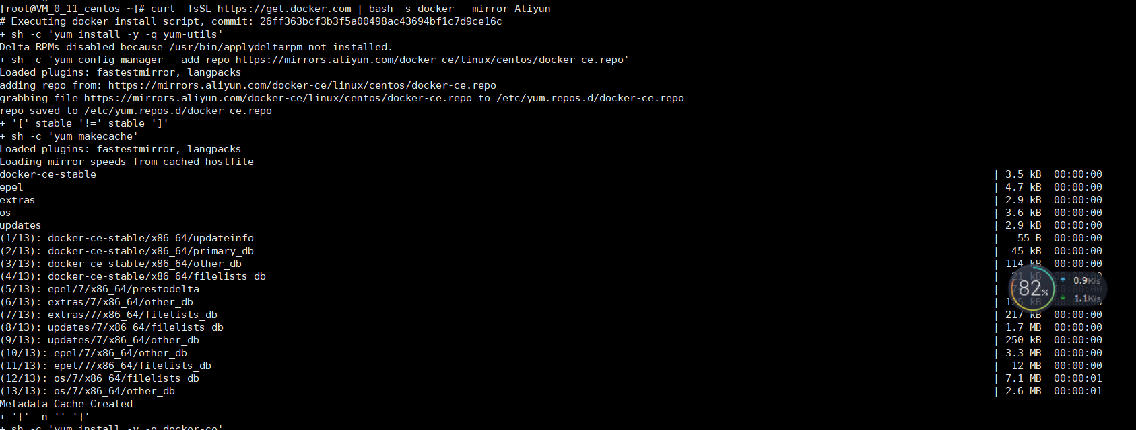

成功后启动docker服务

systemctl start docker.service

启动成功后，可以执行docker version 查看docker版本信息，如下图

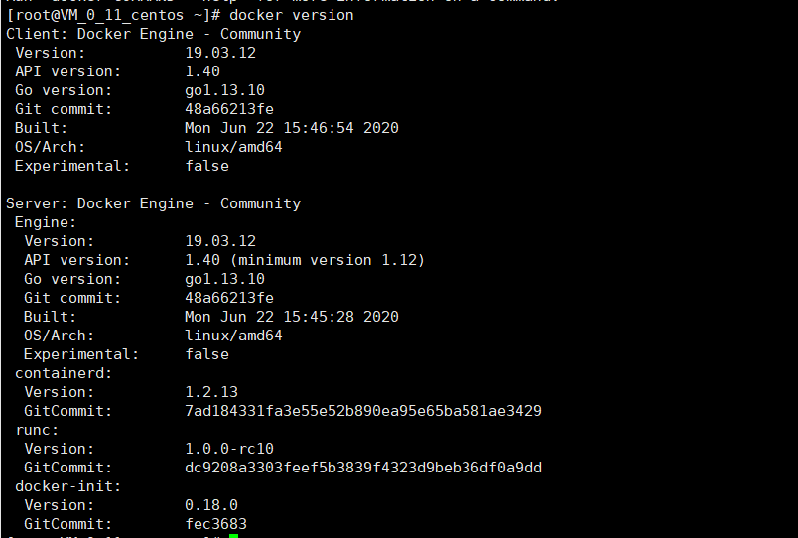

docker ps –a

3、使用docker安装Redis

首先让我们搜索redis镜像

docker search redis

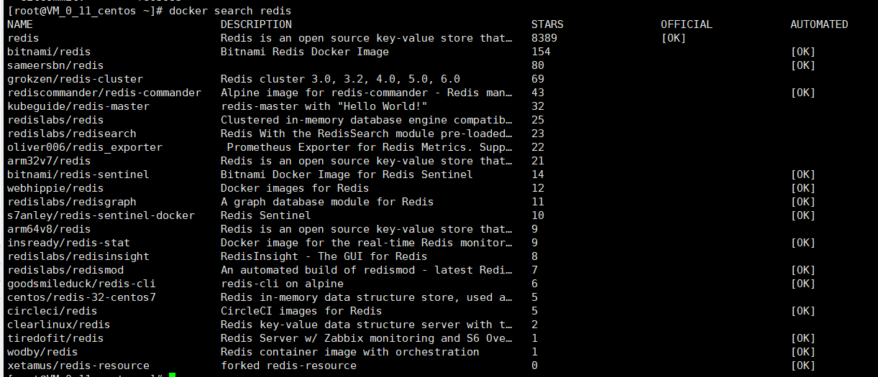

选择一个喜欢的镜像，一般可以选择stars高的下载

拉取镜像

docker pull redis

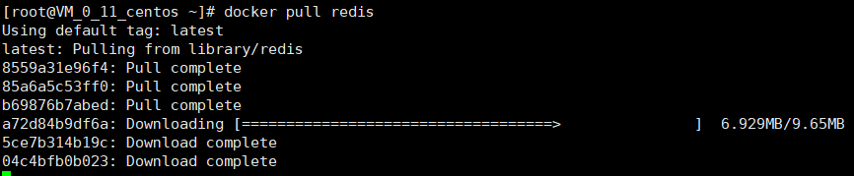

查看拉取的镜像 docker images

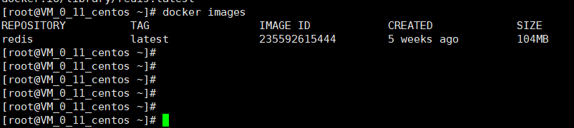

运行容器 docker run -itd --name mg-redis -p 6379:6379 redis

查看容器运行情况 docker ps -a

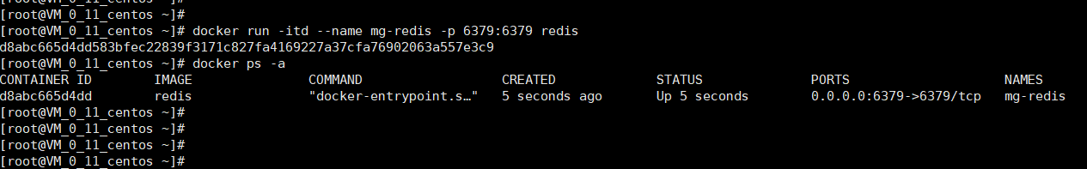

查看redis容器运行日志 docker logs -f mg-redis

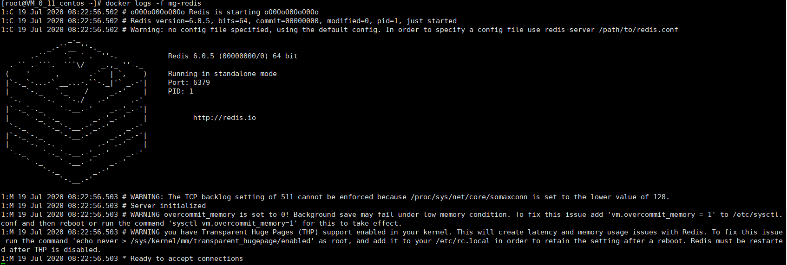

Redis容器运行成功了，可以尝试使用Redis客户端工具连接查看

3、Docker的核心概念和常用命令

Docker实际上就是一个虚拟机，只不过运行虚拟容器消耗的资源和单独运行引用程序差不多，即，能高效的运行虚拟机容器。Docker中三个核心概念就是：镜像、容器、仓库。

1、镜像，Docker镜像类似于虚拟机镜像，可以理解为我们常用的ios镜像。这是Docker容器的基础，运行容器前需要将镜像拉取到本地。

常用命令

docker images 列出本地镜像

docker pull imageName 拉取镜像

docker search imageName 查找镜像

docker rmi imageName 删除镜像

2、容器

容器用来运行和隔离应用程序，像我们常说的沙箱。容器是通过镜像创建和运行的实例，一个镜像可以有多个容器实例。

常用命令

docker ps -a 查看所有容器

docker run -itd imageName 创建并启动容器

docker start name 启动容器

docker stop name 停止容器

docker attch name 进入运行中容器

docker rm -f name 删除容器

3、仓库

Docker仓库用于集中存放镜像文件。可以创建私有仓库。通常为了下载快会把仓库地址配置为国内仓库，配置流程如下：

打开 vim /etc/docker/daemon.json 文件，修改文件内容，配置仓库地址

{

  "registry-mirrors": ["https://registry.docker-cn.com"]

}

然后重启docker服务systemctl restart docker 即可

到这里docker 入门篇就结束了，有问题可以留言交流。